DOKUMENTASI MANUAL PENGGUNA BAGI SISTEM
< Sistem Pengurusan Pusat Gym >
Versi | Tarikh Diluluskan | Pemilik
1.0 | 01.11.2026 | Muhammad Adam Rayyan Bin Rohaizi

- Tujuan:
Dokumentasi ini bertujuan sebagai keperluan untuk mengurus manual pengguna, memastikan kawalan versi, mengurus dokumen berkaitan dan mengawal risiko kehilangan manual pengguna.

- Maklumat Asas

- Sistem

- Sistem berdasarkan Software Windows 11.
- Sistem berasaskan perisian aplikasi web .
- Sistem Pengurusan Pusat Gym .
- Fungsi utama adalah untuk mengira BMI pemgguna .

- Pemasangan Sistem
- Letakkan semua fail di local host
- Pengguna perlu menaip login2.html di browser
- Pengguna boleh mula mendaftar

- Cara Penggunaan Sistem :
Skrin pertama:
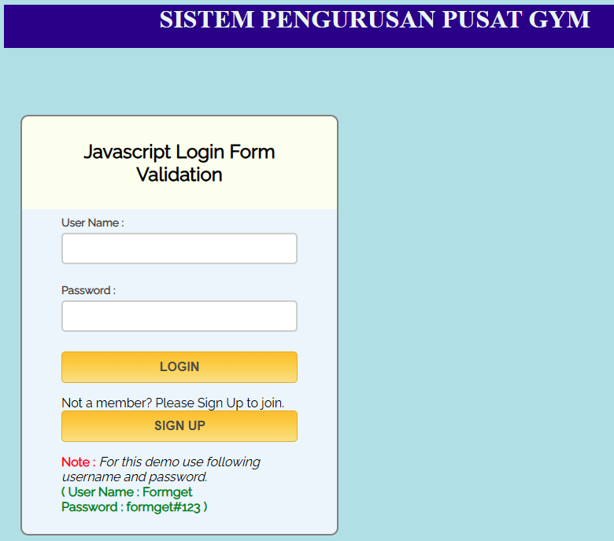
Paparan Skrin :

3.1 Paparan Login

- Pengguna memasukkan nama di ruang User Name .
- Pengguna memasukkan kata laluan di ruang Password .
- Pengguna menekan butan login .

3.2 Butang Sign Up

- Klik butang Sign Up bagi pengguna baharu .

Skrin kedua:
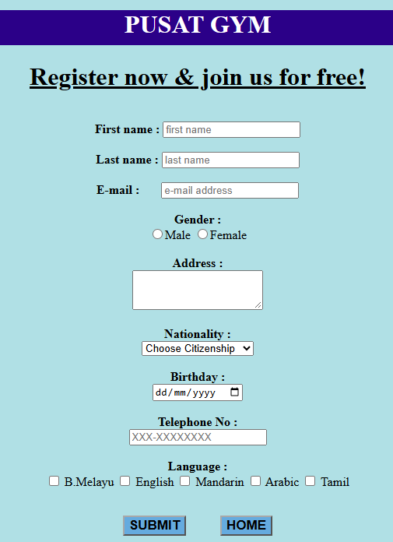

Penerangan skrin:

3.3 Ruang Pendaftaran Pengguna Baharu

1.Masukkan nama pertama pengguna.
2.Masukkan nama akhir pengguna.
3.Masukkan alamat e-mel yang sah .
4.Pilih jantina .
5.Masukkan alamat tempat tinggal.
6.Pilih kewarganegaraan daripada senarai (dropdown).
7.Masukkan tarikh lahir mengikut format.
8.Masukkan nombor telefon .
9.Pilih Bahasa .

3.4 Butang Submit dan Reset
1. Pengguna menekan butang submit setelah selesai mendaftar .
2. Pengguna menukan butang reset jika ingin melakukan pendaftaran semula .
Skrin Ketiga :
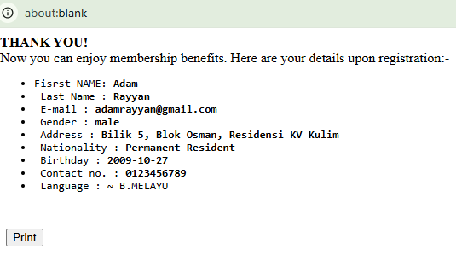

3.5 Paparan Berjaya Mendaftar
- Paparan menunjukkan maklumat bagi menunjukkan pengguna Berjaya didaftarkan .
- Pengguna perlu menekan butang print bagi bukti pendaftaran telah dilakukan .

Skrin Keempat :
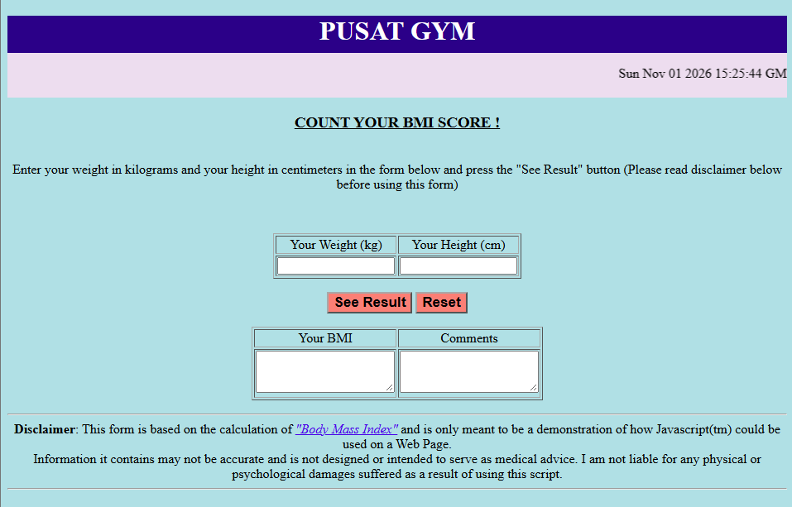
3.6 Penggunaan Sistem Pengiraan Bmi

- Pengguna perlu mengisi berat badan dalam kilogram (kg) pada ruangan (Your Weight kg)

- Pengguna perlu mengisi tinggi dala sentimeter (cm) pada ruangan ( Your Height cm )

- Pengguna perlu menekan butang see result bagi melihat hasil kiraan BMI

- Pengguna boleh menekan butang reset jika ingin memasukkan semula data berat dan tinggi

- Soalan Lazim

- Bagaimana cara untuk mendaftar akaun baharu ?

Anda perlu menekan butang sign up pada page login dan memasukkan maklumat diri , seterusnya menekan butang Submit untuk menghantar maklumat yang telah dimasukkan .

- Adakah pendaftaran percuma ?

Ya , pendaftaran adalah percuma .

- Bilakah waktu sistem ini beroperasi ?

Sistem beroperasi pada hari Isnin – Jumaat iaitu pada pukul 8:00 am – 5:00 pm .

- Hubungi
Sila hubungi nombor tersebut jika terdapat sebarang masalah :
+6011-16204250 (Muhammad Adam Rayyan Bin Rohaizi)
Email : adamrayyan@gmail.com
Office hour : 8:00 am – 6:00 pm
Day work : Monday – Friday

